Литературно – музыкальная композиция, посвященная « Дню Защитника Отечества». «Солдаты Родины моей».
Подготовила и провела: Алькина Н. А. учитель Леплейского УКП при ИК-5
Цели:
1) познакомить учеников с поэзией времён ВОВ; современной поэзией о войне;
2) заинтересовать их творчеством писателей военной поры;
3) развивать умение выступать публично, умение выразительного чтения (стихов);
4) развивать творческие способности учащихся
5) воспитывать любовь к Родине, патриотизм, гражданские чувства;
6) способствовать сплочению классного коллектива.
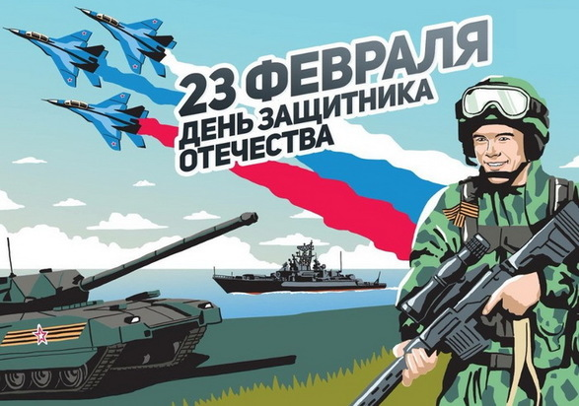
Играет музыка, слышится песня
ВАСИЛИЙ ЛЕБЕДЕВ-КУМАЧ «СВЯЩЕННАЯ ВОЙНА»
Вставай, страна огромная,
Вставай на смертный бой
С фашистской силой темною,
С проклятою ордой!
Пусть ярость благородная
Вскипает, как волна.
Идет война народная,
Священная война'.
Дадим отпор душителям
Всех пламенных идей,
Насильникам, грабителям,
Мучителям людей.
Не смеют крылья черные
Над Родиной летать,
Поля ее просторные
Не смеет враг топтать!
Гнилой фашистской нечисти
Загоним пулю в лоб,
Отребью человечества
Сколотим крепкий гроб.
Пусть ярость благородная
Вскипает, как волна,
Идет война народная,
Священная война
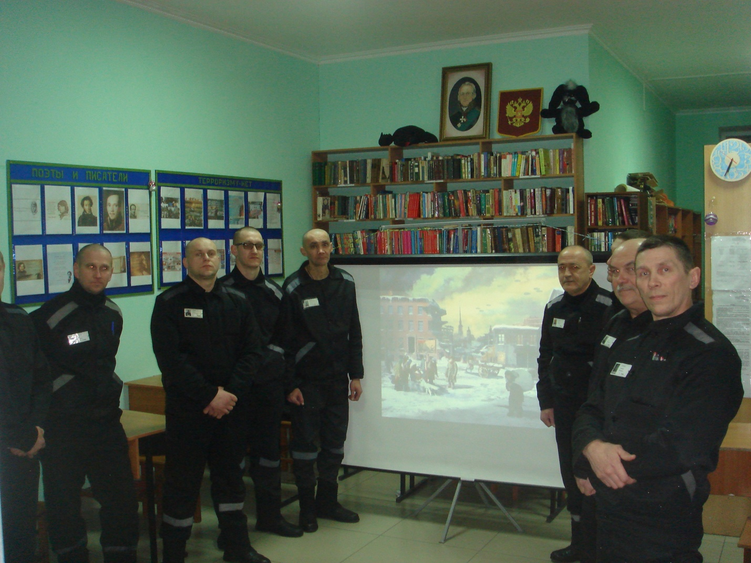
Ведущий 1: Поэзия Великой Отечественной войны . Рокот боевых труб, пламенное слово командира, раскатистая боевая песня. а иногда задушевный разговор у солдатского костра - всё это отчётливо слышится в произведениях поэтов военной поры. Такой, пламенной патриоткой, не мыслящей себя без своей Родины, без России, была поэтесса Анна Ахматова. В морозном и голодном феврале 1942 года она написала стихотворение "Мужество":
Чтец 1:
Мы знаем, что ныне лежит на весах
И что совершается ныне.
Час мужества пробил на наших часах,
И мужество нас не покинет.
Не страшно под пулями мертвыми лечь,
Не горько остаться без крова,
И мы сохраним тебя, русская речь,
Великое русское слово.
Свободным и чистым тебя пронесем,
И внукам дадим, и от плена спасем
Навеки.
Ведущий 2: Война родила многих поэтов - одни из них погибли в боях, другие вернулись живыми , но недолго прожили, потому что ранения сократили им жизнь, но есть те , кто живет до сих пор- их осталось мало. Особенно мало осталось тех , кто пережил страшную блокаду Ленинград ( нынеСанкт- Петербурга). Они наша гордость, они пример для подражания, именно им посвящено стихотворение Анны Ахматовой "А вы, мои друзья последнего призыва…"
Чтец 2:
А вы, мои друзья последнего призыва!
Чтоб вас оплакивать, мне жизнь сохранена.
Над вашей памятью не стыть плакучей ивой,
А крикнуть на весь мир все ваши имена!
Да что там имена!
Ведь все равно - вы с нами!..
Все на колени, все!
Багряный хлынул свет!
И ленинградцы вновь идут сквозь дым рядами
Живые с мертвыми: для славы мертвых нет.1942
Ведущий 1: Во время войны стала явственной связь с землей, со своей землей, где ты родился, с историей России, с предками. Поэтому у фронтовых поэтов так много стихов, пронизанных любовью к Родине, лирических, задушевных, впоследствии ставших песнями. Одно из них - "Летят перелетные птицы" Михаила Исаковского.
Чтец 3:
ЛЕТЯТ ПЕРЕЛЕТНЫЕ ПТИЦЫ...
Летят перелетные птицы
В осенней дали голубой,
Летят они в жаркие страны,
А я остаюсь с тобой.
А я остаюсь с тобою,
Родная навеки страна!
Не нужен мне берег турецкий,
И Африка мне не нужна.
Немало я стран увидел,
Шагая с винтовкой в руке.
И не было горше печали,
Чем жить от тебя вдалеке.
Немало я дум передумал
С друзьями в далеком краю.
И не было большего долга.
Чем выполнить волю твою.
Пускай утопал я в болотах,
Пускай замерзал я на льду,
Но если ты скажешь мне снова,
Я снова все это пройду.
Желанья свои и надежды
Связал я навеки с тобой -
С твоею суровой и ясной,
С твоею завидной судьбой.
Летят перелетные птицы
Ушедшее лето искать.
Летят они в жаркие страны,
А я не хочу улетать,
А я остаюсь с тобою,
Родная моя сторона!
Не нужно мне солнце чужое,
Чужая земля не нужна.1948. Внуково
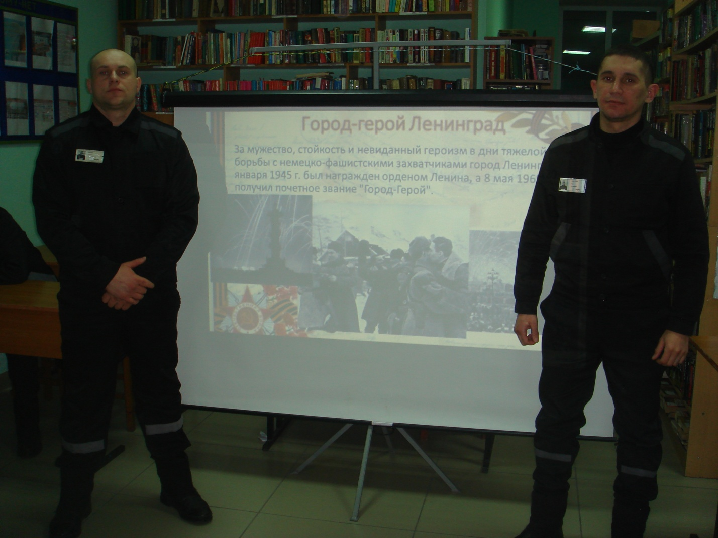
Ведущий 2: У каждого солдата была заветная тетрадка - там были переписаны стихи. В то страшное время стихотворным словом взволновать человека было очень легко, так как были сильно натянуты нервы. Люди хотели жить, тосковали по близким, по их любви…

Чтец 4:
Софье Кревс.
Бьется в тесной печурке огонь.
На поленьях смола, как слеза,
И поет мне в землянке гармонь
Про улыбку твою и глаза.
Про тебя мне шептали кусты
В белоснежных полях под Москвой.
Я хочу, чтобы слышала ты,
Как тоскует мой голос живой.
Ты сейчас далеко-далеко.
Между нами снега и снега.
До тебя мне дойти нелегко.
А до смерти - четыре шага.
Пой, гармоника, вьюге назло.
Заплутавшее счастье зови.
Мне в холодной землянке тепло
От моей негасимой любви.Алексей Сурков.1941
Ведущий 1: Чувства, усиленные близостью смерти , находили выход в стихотворных строках. Это было чувство любви, любви к родному дому, к детям, к любимой женщине. Это было чувство надежды, надежды на то , что тебя любят , помнят и ждут…
Чтец 5:
Константин Симонов 1941 год:
Жди меня, и я вернусь.
Только очень жди.
Жди, когда наводят грусть
Желтые дожди,
Жди, когда снега метут,
Жди, когда жара,
Жди, когда других не ждут,
Позабыв вчера.
Жди, когда из дальних мест
Писем не придет,
Жди, когда уж надоест
Всем, кто вместе ждет.

Жди меня, и я вернусь,
Не желай добра
Всем, кто знает наизусть,
Что забыть пора.
Пусть поверят сын и мать
В то, что нет меня,
Пусть друзья устанут ждать,
Сядут у огня,
Выпьют горькое вино
На помин души...
Жди. И с ними заодно
Выпить не спеши.
Жди меня, и я вернусь
Всем смертям назло.
Кто не ждал меня, тот пусть
Скажет: Повезло.
Не понять, не ждавшим им,
Как среди огня
Ожиданием своим
Ты спасла меня.
Как я выжил, будем знать
Только мы с тобой,
Просто ты умела ждать,
Как никто другой.
Чтец 6:
Иосиф Уткин в далеком сорок втором году сочинил эти строки:
ТЫ ПИШЕШЬ ПИСЬМО МНЕ
На улице полночь.
Свеча догорает.
Высокие звезды видны.
Ты пишешь письмо мне, моя дорогая,
В пылающий адрес войны.
Как долго ты пишешь его, дорогая,
Окончишь и примешься вновь.
Зато я уверен: к переднему краю
Прорвется такая любовь!
...Давно мы из дома. Огни наших комнат
За дымом войны не видны.
Но тот, кого любят,
Но тот, кого помнят,
Как дома и в дыме войны!
Теплее на фронте от ласковых писем.
Читая, за каждой строкой Любимую видишь
И Родину слышишь,
Как голос за тонкой стеной...
Мы скоро вернемся. Я знаю. Я верю.
И время такое придет:
Останутся грусть и разлука за дверью,
А в дом только радость войдет.
И как-нибудь вечером вместе с тобою,
К плечу прижимаясь плечом,
Мы сядем и письма, как летопись боя,
Как хронику чувств, перечтем...
Ведущий 2: А каким чистым и сильным было чувство благодарности к тем, кто облегчал страдания раненых бойцов, кто выносил их с поля боя, кто спасал им жизнь, часто жертвуя собой, к этим молоденьким медсестрам- девчонкам!
Чтец 7:
Иосиф Уткин"Сестра"
Когда, упав на поле боя -
И не в стихах, а наяву,-
Я вдруг увидел над собою
Живого взгляда синеву,
Когда склонилась надо мною
Страданья моего сестра,-
Боль сразу стала не такою: Не так сильна, не так остра.
Меня как будто оросили
Живой и мертвою водой,
Как будто надо мной Россия
Склонилась русой головой!..1943
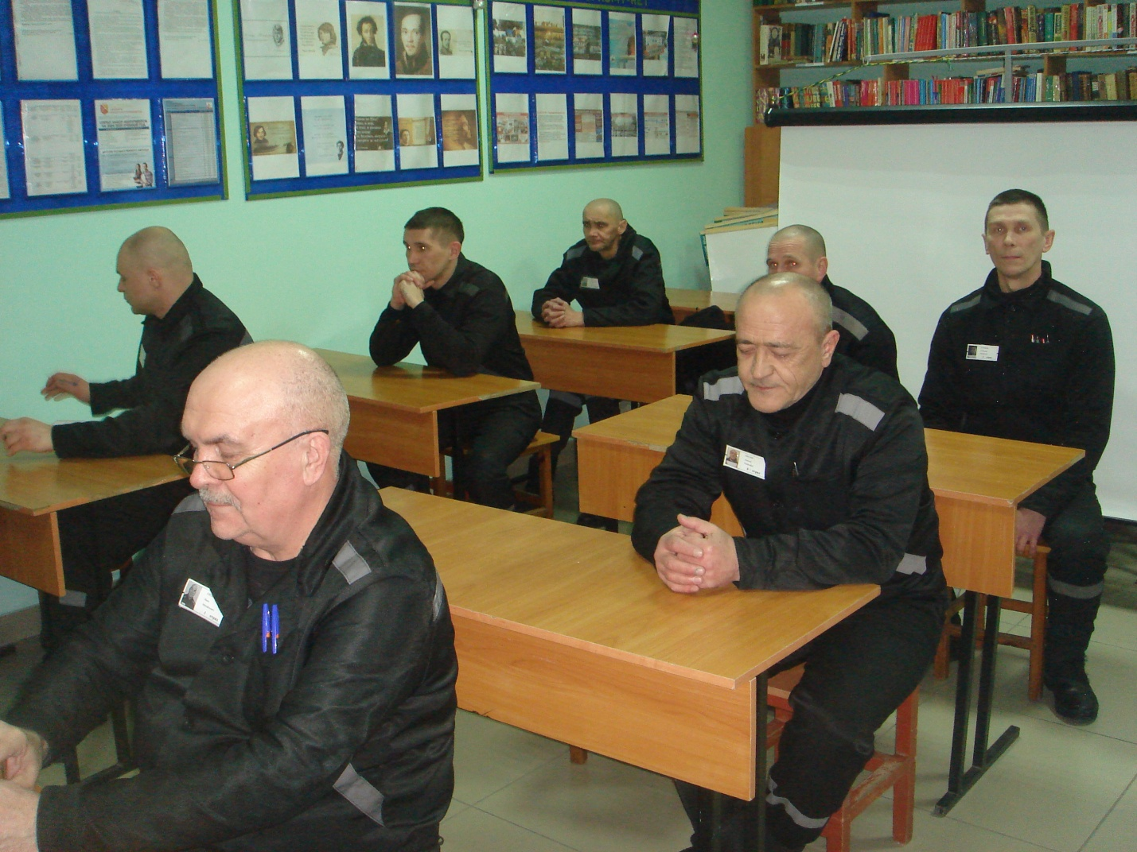
Ведущий 1: Да, много горя и страданий пришлось пережить русским женщинам во время войны. Вся тяжесть мужской и женской работы легла на их плечи: и невспаханное поле, и работа на станках, и забота о голодных и больных детях и стариках. И поэты видели это, говорили об этом в своих стихах.

Чтецы 8,9:
РУССКОЙ ЖЕНЩИНЕ...
...Да разве об этом расскажешь-
В какие ты годы жила!
Какая безмерная тяжесть
На женские плечи легла!..
В то утро простился с тобою
Твой муж, или брат, или сын,
И ты со своею судьбою
Осталась один на один.
Один на один со слезами,
С несжатыми в поле хлебами
Ты встретила эту войну.
И все без конца и без счета
Печали, труды и заботы
Пришлись на тебя на одну.
Одной тебе волей-неволей,
А надо повсюду поспеть;
Одна ты и дома и в поле,
Одной тебе плакать и петь.
А тучи свисают все ниже,
А громы грохочут все ближе,
Все чаще недобрая весть.
И ты перед всею страною,
И ты перед всею войною
Сказалась - какая ты есть.
Ты шла, затаив свое горе,
Суровым путем трудовым.
Весь фронт, что от моря до моря,
Кормила ты хлебом своим.
В холодные зимы, в метели,
У той у далекой черты
Солдат согревали шинели,
Что сшила заботливо ты.
Бросались в грохоте, в дыме
Советские воины в бой,
И рушились вражьи твердыни
От бомб, начиненных тобой.
За все ты бралась без страха,
И, как в поговорке какой,
Была ты и пряхой, и ткахой,
Умела - иглой и пилой.
Рубила, возила, копала,
Да разве же все перечтешь?
А в письмах на фронт уверяла,
Что будто отлично живешь.
Бойцы твои письма читали,
И там, на переднем краю,
Они хорошо понимали
Святую неправду твою.
И воин, идущий на битву
И встретитьготовый, ее,
Как клятву, шептал, как молитву,
Далекое имя твое...Михаил Исаковский. 1945.
Ведущий 2: Одно из самых сильных чувств на войне- это чувство товарищества, чувство уверенности в своем друге, чувство крепкого дружеского плеча, на которое в трудную минуту всегда можно опереться. Много стихов поэты военного времени посвящали своим боевым товарищам. В их числе поэт, Алим Кешоков, в числе других отважных воинов, прошедший нелегкими дорогами войны.
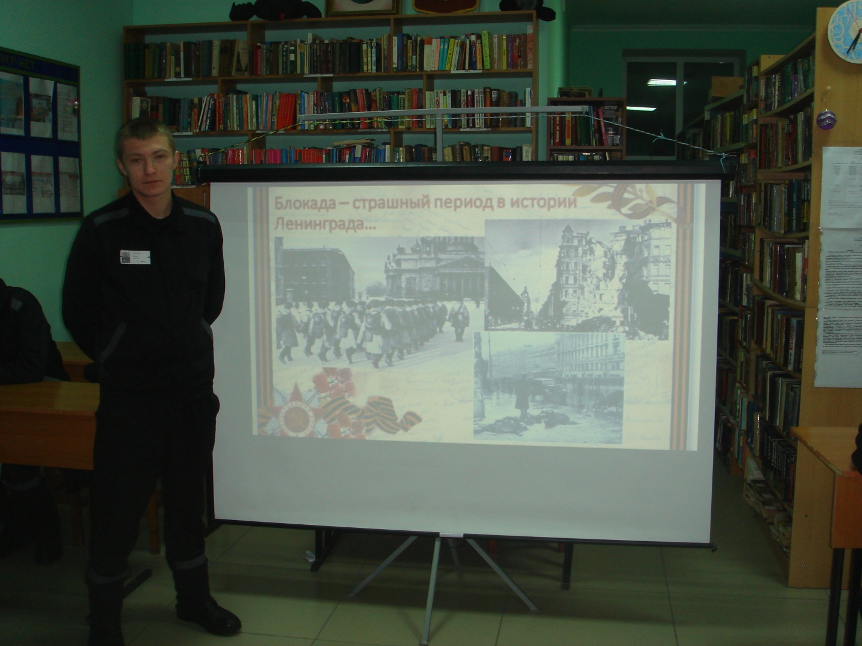
Чтец 10:
АЛИМ КЕШОКОВ.НЕЗАВЕРШЕННЫЙ ПОРТРЕТ
Нелегко художнику-солдату,
Краток на путях войны привал,
Наш товарищ фронтовой когда-то
Нас в часы досуга рисовал.
Кто хотел послать портрет невесте,
Кто родных порадовать спешил:
Нарисуй меня, но, честь по чести,
Безбородым, как до фронта был.
И художник на клочках бумаги
Рисовал, досуга не ценя.
Как-то раз в одном глухом овраге
Рисовать он начал и меня.
Ранят, иль убьют бойца, но дома
На стене висит его портрет
И одной улыбкою знакомой
Утешает в том, что писем нет.
День настал - погиб солдат-художник,
Мой портрет закончить не успел.
Не узнал конца путей тревожных...
Нет бойца, а вот рисунок цел.
Он хранится в небольшой тетради.
Это память друга моего...
На портрет незавершенный глядя,
Не себя я вижу, а его.1945Перевод М. Петровых
Ведущий 1: Но самым сильным чувством была надежда остаться в живых, вернуться домой, увидеть и обнять близких людей.
Чтец 11:
ЛЕОНИД МАРТЫНОВ "НАРОД-ПОБЕДИТЕЛЬ"
Возвращались солдаты с войны.
По железным дорогам страны
День и ночь поезда их везли.
Гимнастерки их были в пыли
И от пота еще солоны
В эти дни бесконечной весны.
Возвращались солдаты с войны,
И прошли по Москве точно сны,
Были жарки они и хмельны,
Были парки цветами полны.
В зоопарке трубили слоны,
Возвращались солдаты с войны!
Возвращались с войны старики
И совсем молодые отцы:
Москвичи, ленинградцы, донцы...
Возвращались сибиряки!
Возвращались сибиряки:
И охотники, и рыбаки,
И водители сложных машин,
И властители мирных долин,
Возвращался народ-исполин...
Возвращался?
Нет!
Шел он вперед,
Шел вперед
Победитель-народ! 1945
Ведущий: Редкое долголетие суждено замечательной песне “В лесу прифронтовом” Матвея Блантерана стихи Михаила Исаковского.
Текст (слова) песни «В лесу прифронтовом»
С берез неслышен, невесом
Слетает желтый лист,
Старинный вальс "Осенний сон"
Играет гармонист.
Вздыхают, жалуясь, басы,
И словно в забытьи
Сидят и слушают бойцы,
Товарищи мои.
Под этот вальс весенним днем
Ходили мы на круг,
Под этот вальс в краю родном
Любили мы подруг,
Под этот вальс ловили мы
Очей любимых свет,
Под этот вальс грустили мы
Когда подруги нет.
И вот он снова прозвучал
В лесу прифронтовом,
И каждый слушал и молчал
О чем-то дорогом,
И каждый думал освоей,
Припомнив ту весну,
И каждый знал - дорога к ней
Ведет через войну.
Так что ж, друзья, коль наш черед,-
Да будет сталь крепка!
Пусть наше сердце не замрет,
Не задрожит рука.
Пусть свет и радость прежних встреч
Нам светят в трудный час,
А коль придется в землю лечь,
Так это ж только раз.
Но пусть и смерть в огне, в дыму
Бойца не устрашит,
И что положено кому
Пусть каждый совершит.
Настал черед, пришла пора,
Идем, друзья, идем!
За все, чем жили мы вчера,
За все, что завтра ждем.
С берез не слышен, невесом
Слетает желтый лист,
Старинный вальс "Осенний сон"
Играет гармонист.
Вздыхают, жалуясь, басы,
И словно в забытьи
Сидят и слушают бойцы,
Товарищи мои.
Ведущий 1: Закончилась Великая Отечественная война. Все меньше и меньше остается среди нас ветеранов, но мы всегда будем помнить их подвиги, которые они совершили ради нас, ради мира, ради жизни на земле!
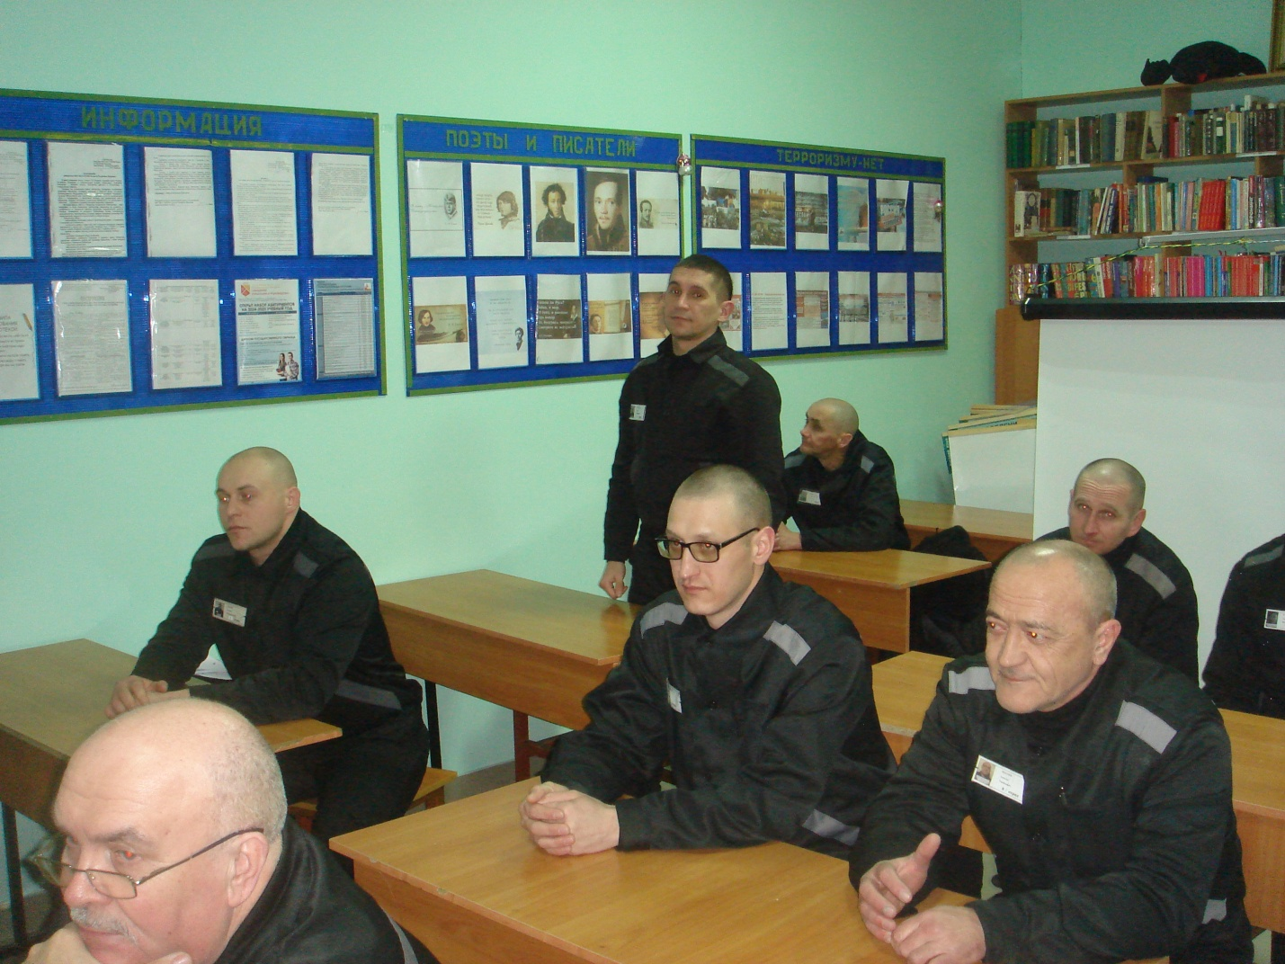
Чтец 12:
ГДЕ ЖЕ ВЫ ТЕПЕРЬ, ДРУЗЬЯ-ОДНОПОЛЧАНЕ?
Майскими короткими ночами,
Отгремев, закончились бои...
Где же вы теперь, друзья-однополчане,
Боевые спутники мои?
Я хожу в хороший час заката
У тесовых новеньких ворот,
Может, к нам сюда знакомого солдата
Ветерок попутный занесет?
Мы бы с ним припомнили, как жили,
Как теряли трудным верстам счет.
За победу б мы по - полнойосушили,
За друзей добавили б еще...
Ведущий: Как не было ничего равного этой войне в истории человечества, так и в истории мирового искусства не было такого количества различного рода произведений, как об этом трагическом времени. Особенно сильно тема войны прозвучала в советской литературе. С первых же дней грандиозной битвы наши писатели встали в один строй со всем сражающимся народом
Учащиеся читают отрывки из прозаических произведений.
М.Петровых. « Проснемся, уснем ли - война, война»…
Чтец: Я познакомился с тобой, война. У меня на ладонях большие ссадины. В голове моей - шум. Спать хочется. Ты желаешь отучить меня от всего, к чему я привык? Ты хочешь научить меня подчиняться тебе беспрекословно?
Крик командира: беги, исполняй, оглушительно рявкай. "Есть!", падай, ползи, засыпай на ходу. Шуршание мины - зарывайся в землю, рой ее носом, руками, ногами, не испытывая при этом страха, не задумываясь... Гибнут друзья - рой могилу, сыпь землю, стреляй в небо - три раза.
Я многому уже научился. Как будто я не голоден. Как будто мне не холодно. Как будто мне никого не жалко.
Б.Окуджава. « Будь здоров, школяр!» Звучит музыка Дж. Каччини "Аvе, Маriа".
Чтец: Есть детали, которые запоминаются на всю жизнь. И не только запоминаются. Маленькие, как будто незначительные, они въедаются, впитываются как-то в тебя, начинают прорастать, вырастают во что-то большое, значительное, вбирают в себя всю сущность происходящего, становятся как бы символом.
Я помню одного убитого бойца. Он лежал на спине, раскинув руки, и к губе его прилип окурок. Маленький, еще дымившийся окурок. И это было страшнее всего, что я видел до и после на войне. Страшнее разрушенных городов, распоротых животов, оторванных рук и ног. Раскинутые руки и окурок на губе. Минуту назад была еще жизнь, мысли, желания. Сейчас - смерть.В.Некрасов. «В окопах Сталинграда»
Чтец: Помогите мне. Спасите меня. Я не хочу умереть. Маленький кусочек свинца в сердце, в голову - и все? И мое горячее тело уже не будет горячим? Пусть будут страдания. Кто сказал, что я боюсь страдать? Это дома я многого боялся. Дома. А теперь я все уже узнал, все попробовал. Я ведь пригожусь для жизни. Ведь это даже смешно - убивать человека, который ничего не успел совершить. Я даже десятого класса не кончил... Я все пройду. До самого конца. Я буду стрелять по фашистам, как снайпер, буду единоборствовать с танками, не спать, мучиться...
Б.Окуджава. « Будь здоров, школяр!»
Ведущий: Часто спрашивают, почему я все время обращаюсь к военной теме... Во-первых, нельзя об этом забывать. Война всегда нас будет волновать - это такая великая беда, которая никогда не будет забываться, и всегда к этому будут возвращаться все, кто владеет пером. Во-вторых, у меня военная семья. Отец - военный связист, прошел всю войну. И у нас было много друзей - военных, я в детстве часами слушал их рассказы и разговоры, многое из этого я в своих песнях использовал. В-третьих, мы дети военных лет - для нас это вообще никогда не забудется. Мы "довоевываем" в своих песнях... Я вот отдаю дань этому времени своими песнями. Это почетная задача - писать о людях, которые воевали.
И самое главное, я считаю, что во время войны просто есть больше возможности, больше пространства для раскрытия человека. Тут уж не соврешь, люди на войне всегда на грани, за секунду, за полшага до смерти.
(Из интервью Владимира Высоцкого)
Чтец:
Я зарастаю памятью.
Как лесом зарастает пустошь.
И птицы - память по утрам поют, И ветер-память по ночам гудит, Деревья -память целый день лепечут.
Но в памяти моей такая скрыта мощь, Что возвращает образы и множит... Шумит, не умолкая, память-дождь, И память- снег летит, и пасть не может. Д. Самойлов. «Я зарастаю памятью»
Ведущий: Идут годы, сменяются десятилетия, и многое из того, что у нас превозносилось как славные деяния, которые переживут века, померкло. Но этому подвигу - подвигу народа в Отечественной войне - суждено навсегда остаться в истории. Все меньше и меньше ветеранов Великой Отечественной остается среди нас. Миллионы ушли, не ощутив даже малой заботы о себе. Вначале и взять было неоткуда - полстраны разрушено. А потом, за гигантскими нашими планами - все не до них было; не до них - постепенно старящихся, теряющих здоровье и силы, и до сих пор - не до них... Кто же теперь наш солдат - победитель в войне или жертва войны? Неужели должны минуть еще лет двадцать, уйти из жизни последние, самые молодые ветераны, чтобы тогда только мы смогли отдать им долг памяти и уважения?
Ведущий 2: Каждое поколение по-своему проходит определенное испытание на прочность. Рано или поздно настает для него тот час, когда в полной мере надо взять на себя, на свои собственные плечи всю полноту ответственности, "За Россию, за народ и за все на свете!” - как писал поэт А.Твардовский.
Ведущий 1: 15 февраля исполнилось 20 лет со дня вывода советских войск из Афганистана. Эта война длилась девять лет, один месяц и девятнадцать дней.
Чтец 2: про Афганскую войну:
На земле, изувеченной язвами мин,
Изможденные, злые как черти,
Ветераны боев возвращаются в мир
На правах победителей смерти.
И не скажут вам матери, сколько нам лет
Так случилось – на высях сожженных
Прикоснулись мы к вечному миру
Где нет, победителей и побежденных.
Вот поднялся наш лайнер, мы вышли в зенит,
Жизнь и смерть – мы раздвинули грани.
Только тело на север, на север летит,
А душа? Остается в Афганистане.
Чечня. Это слово у каждого на устах. Сколько погибло необученных мальчишек в чеченских засадах, сгорело в танках. Но они не сдались. Не сдались потому, что в Великую Отечественную за эту землю воевали их деды, не сдались потому, что в 80-х в Афганскую войну их отцы и братья выполняли свой воинский долг.
Над Москвой Храма, нового – купола
За моё здоровье свечечку – мать зажгла…
Причитала пред иконами – как во сне…
Всё просила и молилась – обо мне…
На колени опускалась – не впервой!
И не видя, знала в точности – я живой.
И слетали с губ искусанных – те слова…
И от ладана кружилась голова…
«…Сохрани его, сердешного, на войне!
Ведь ты знаешь долю грешную – он в Чечне…
От свинцовой вьюги-смерти – заслони!
И домой его, родимого, мне верни…
Пусть враги не тронут мальчика моего.
Не оставь его, Господи, одного!
Он – солдат, куда деваться-то? Видишь сам…
Ну, зачем такой молоденький Небесам?!..»
Бог не слышал сердца матери – занят был.
И о просьбе слёзной, искренней – позабыл.
Пропитался кровью алою, мой берет…
Ик своим ползти «за линию» – силы нет…
Эх, война, година лютая – смерть пришла…
И меня молитва матери – не спасла.
Я глаза закрыл усталые – ВОТ ПОКОЙ!..
Будет сын всегда у матери – молодой…
Стихи Андрея Орлова

Ведущий …наступил 21 век, а память о Великой Отечественной войне жива, жива, во многом благодаря литературе, поэзии.
Владимир Высоцкий не был на фронте, так как родился в 1938 году. Он был ребёнком, когда началась война. Но он вырос в семье военного, а поэтому знал многое о войне. Тема войны пронесена Высоцким через всю жизнь.
Ведущий: Часто спрашивают, почему я все время обращаюсь к военной теме... Во-первых, нельзя об этом забывать. Война всегда нас будет волновать - это такая великая беда, которая никогда не будет забываться, и всегда к этому будут возвращаться все, кто владеет пером. Во-вторых, у меня военная семья. Отец - военный связист, прошел всю войну. И у нас было много друзей - военных, я в детстве часами слушал их рассказы и разговоры, многое из этого я в своих песнях использовал. В-третьих, мы дети военных лет - для нас это вообще никогда не забудется. Мы "довоевываем" в своих песнях... Я вот отдаю дань этому времени своими песнями. Это почетная задача - писать о людях, которые воевали.
И самое главное, я считаю, что во время войны просто есть больше возможности.больше пространства для раскрытия человека. Тут уж не соврешь, люди на войне всегда на грани, за секунду, за полшага до смерти.
(Из интервью Владимира Высоцкого)
В.С. Высоцкий «Штрафные батальоны» (звучит видеоклип)
Ведущий 2: Каждое поколение по-своему проходит определенное испытание на прочность.. 15 февраля исполнилось 30 лет со дня вывода советских войск из Афганистана. Эта война длилась девять лет, один месяц и девятнадцать дней.
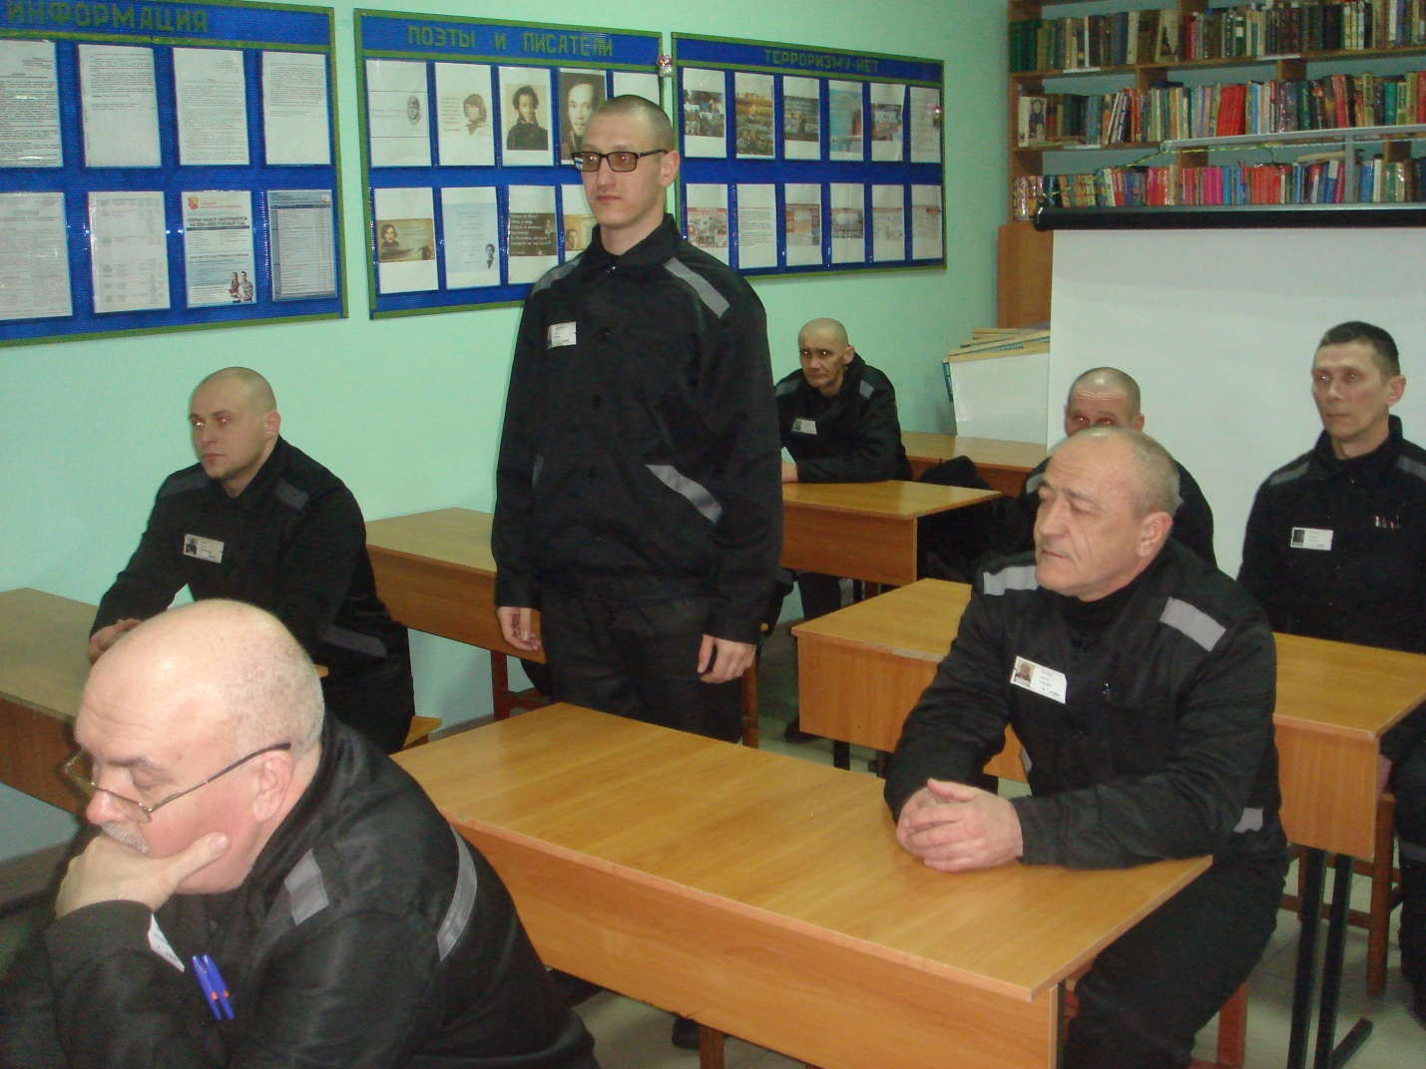

Чтец 2:
Чечня. Это слово у каждого на устах. Сколько погибло необученных мальчишек в чеченских засадах, сгорело в танках. Но они не сдались. Не сдались потому, что в Великую Отечественную за эту землю воевали их деды, не сдались потому, что в 80-х в Афганскую войну их отцы и братья выполняли свой воинский долг.
Ведущий
На Кавказе есть поверье. Будто павшие на поле брани воины превращаются в белых журавлей. В 1968 году в свет вышла песня на стихи Расула Гамзатова в переводе Наума Гребнева и музыку Яна Френкеля. Песня посвящена погибшим во время Великой Отечественной войны солдатам.
Песня «Журавли» (исполняет Д.Хворостовский)
Ведущий: Солдаты Родины моей…Солдаты всех времен, от воина, бившегося с врагом на поле Куликовом до солдата Великой Отечественной войны и его внука, воевавшего в АФГАНЕ или Чечне.
Ведущий: Пусть никогда не уйдет из наших сердец это великое и святое чувство – чувство благодарности к тем, кто защищает свой народ, свою землю. Благодарность солдат!
Заключительное слово учителя и чтение наизусть стихотворения.
Павшим
Весь под ногами шар земной.
Живу. Дышу. Пою.
Но в памяти всегда со мной
погибшие в бою.
Пусть всех имен не назову,
Нет ближеродни.
Не потому ли я живу,
что умерли они?
Была б кощунственной
Моятоскливая строка
о том, что вот старею я,
что, может, смерть близка.
Я мог давно не жить уже:
в бою, под свист и вой,
мог пасть в соленом Сиваше
иль где-то под Уфой.
Но там упал ровесник мой.
Если б не он, как знать,
вернулся ли бы я домой
обнять старуху мать.
Кулацкий выстрел, ослепив,
жизнь погасил бы враз,
но был не я убит в степи,
где обелиск сейчас.
На подвиг вновь звала страна.
Солдатский путь далек.
Изрыли бомбы дочерна
обочины дорог.
Я сам воочию смерть видал.
Шел от воронок дым;
горячим запахом металл
запомнился живым.
Но все ж у многих на войне
был тяжелее путь,
и Черняховскому - не мне -
пробил осколок грудь.
Не я - в крови, полуживой,
растерзан и раздет,-
молчал на пытках Кошевой
в свои шестнадцать лет.
Пусть всех имен не назову,
нет ближе родни.
Не потому ли я живу,
что умерли они?
Чем им обязан - знаю я.
И пусть не только стих,
достойна будет жизнь моя
солдатской смерти их.


